Уважаемые родители!
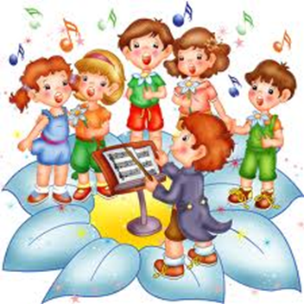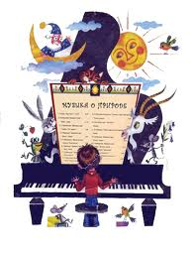
Детская школа искусств станицы Октябрьской проводит набор детей на
2020-2021 учебный год
на музыкальные инструменты: фортепиано, баян, аккордеон, балалайку, домру, на хоровое пение, сольное народное пение, хореографию.
Для дошкольников: раннее эстетическое развитие (с 4-5 лет) срок обучения 2 года.

Сроки обучения:
предпрофессиональная программа: 8 лет – принимаются дети с 6,5 до 9 лет
общеразвивающая программа: 3, 4 года – дети с 6 до 14 лет
Обучение бесплатно
Информация о приеме размещена на сайте школы http://oktdshi.ru и http://р23.навигатор.дети Прием заявлений в школу в электронном виде по Е-mail:oktmuzshkola@mail.ru и по почте до 20 июня 2020 года
Наш адрес:352091, ст.Октябрьская, пер. Зелёный, 3
СДК «Октябрьский»
Контактный телефон: 8-(86161)-38-4-89 . 8(909)46- 46-908

